НОД по математике в средней группе на тему «Пара».
Цель: 1) уточнить понимание детьми значение слова «пара» как двух предметов, объединённых общим признаком;
2) сформировать опыт самостоятельного преодоления затруднения под руководством воспитателя (на основе рефлексивного метода);
3) закрепить счетные умения, геометрические и пространственные представления, умения определять, называть и сравнивать свойства предметов, умение сравнивать предметы по длине;
4) тренировать мыслительные операции анализ, синтез, сравнение и обобщение, развивать внимание, память, речь, логическое мышление, фантазию, воображение, творческие способности, инициативность, сформировать опыт самоконтроля и коррекции своих ошибок.
Материалы к занятию:
Демонстрационный: заяц, варежка с орнаментом, изображение коньков, варежек, лыж, ботинок, носков, одежды, изображение мужчины, женщины, мальчика, девочки.
Раздаточный: варежка, вырезанная из бумаги, геометрические фигуры, лыжи-полоски разной длины.
Ход занятия:
I. Введение в игровую ситуацию.
Дети собираются у мольберта.
- Ребята, какое сейчас время года? (Осень).
-А за осенью придет?..... (Зима).
-Да ребята, зима. Зиму я очень люблю, потому что у меня день рождение зимой. А еще зимой можно кататься на чем угодно. Например, на лыжах.
-А еще на чём можно кататься? (На санках, на коньках, на салазках…)
II. Актуализация знаний и затруднение в игровой ситуации.
-Ребята посмотрите чьи ушки торчат за елкой? (Зайчика).
-Оказывается, друзья пригласили зайчика покататься на коньках. Наш зайчик просит вас помочь ему одеться, чтобы он смог пойти с друзьями.(Присаживайтесь на стульчики).
-Какие вещи нужны зайцу, чтобы пойти кататься на коньках? (Дети перечисляют предметы одежды, в том числе коньки). Воспитатель выставляет на мольберте изображение брюк, шапки, свитера, шарфа, одной варежки, одного носка, одного конька, а также несколько предметов летней одежды. Рядом сажает зайца и предлагает детям одеть его для катания на коньках. Дети должны заметить, что с помощью выставленных предметов одеть зайца на каток невозможно.
-Сумели ли вы одеть зайца на прогулку? (Нет).
-Почему вы не можете это сделать?
Как правило дети отвечают, одного конька, носка и одной варежки.
III. Открытие нового знания.
-Что нужно сделать чтобы заяц пошел кататься на коньках? (надо дать еще один конек, носок и одну варежку, чтобы их было по два).
После ответов воспитатель выставляет ещё одно изображение конька, носка и варежки.
-Молодцы, что еще бывает только по два? (лыжи, перчатки). Воспитатель выставляет их на доске.
-Почему этих предметов не может быть по одному? (Потому что у нас две руки, и две ноги).
Воспитатель делает вывод: есть предметы, которые используются только вместе. Их называют парой: пара коньков, пара….(лыж), пара…. (варежек) и т.п.(Говоря «пара» воспитатель показывает на картинку, а дети продолжают: лыж и т.д.).
-Молодцы ребята, зайчика мы собрали на каток.
4. Включение нового знания в систему знаний.
-А сейчас я вам предлагаю найти себе пару, но не просто, а по цвету глаз и мы с вами тоже пойдем на каток. Дети встают парами и мы идем на каток. Ребята обратите внимание, пара это когда все по два. Вот у нас Ваня и Маша это одна пара, Полина и Валерия это другая пара и т.д. Итак, мы пришли на каток. Кататься мы будем тоже в парах, держа друг друга за руку. Знаете как надо кататься на коньках? Но вдруг если ваш друг упадет, потому что на льду бывает такое, вы должны помочь ему встать и отряхнуть его. Потому что, своего друга нельзя оставлять в беде, а нужно всегда приходить на помощь.
-Немного отдохнули возвращаемся домой.
-Ребята, посмотрите, у нас на доске появилась новая картинка.
-Кого вы видите на доске? (Людей).
-Сколько на доске людей? (4).
-Сколько на картинке детей, взрослых? (Двое детей, двое взрослых).
-Все изображенные на картинке люди-одна семья. Покажите папу, маму.
-Кто в этой семье дочка? Сын?
-Семья собралась пойти на лыжах, но лыжи перепутались, я предлагаю вам помочь подобрать лыжи каждому члену семьи.
Дети садятся за столы. На столе у каждого 4 пары вырезанных из картона лыж, лежащие вперемежку.
-Одинаковой или разной длины должны быть лыжи в одной паре? (одинаковые).
-Как вы думаете кому надо отдать самые длинные лыжи?-Папе.
А самые короткие? –Дочке.
Дети подбирают лыжи сравнивая их по длине.(Используя метод наложения и приложения).
-Молодцы, справились и с этим заданием.
Дети выходят на коврик и подходят к воспитателю.
-Ребята, умеете ли вы кататься на лыжах? – Бывает ли, что вы падаете, когда съезжаете с горки? Я предлагаю вам встать в пары и отряхнуть друг друга от снега.
-Сколько человек берутся за руки, когда нужно встать парами? (Два человека).
Дети разбираются на пары и отряхивают друг друга. А представьте, что вы замерзли. Как вы будете греться? Можно обнять друг друга или попрыгать взявшись за руки.
-Ребята, пока мы с вами катались на лыжах, наш зайка потерял свою варежку.
Он просит нас сделать ему варежку, чтобы была пара.
-Смотрите какую варежку потерял зайчик. Вам нужно сделать точно такую варежку. Воспитатель на короткое время показывает детям варежку, на которой наклеены геометрические фигуры. После того как задание выполнено всеми детьми, оно проверяется, снова показывает первую варежку и задает вопросы:
-Сколько фигур нарисовано на варежке?
-Чем фигуры похожи? (Одинаковый размер).
-Чем они отличаются? (Цветом, формой.)
-Какая фигура стоит посередине? (Желтый круг).
-Какая фигура расположена справа от желтого круга, слева от желтого круга?
-Кто выполнил задание правильно?
-Кто ошибся?-В чем твоя ошибка?
Дети исправляют ошибки если они есть, а заяц благодарит детей.
5. Итог занятия.
Восстановить в памяти детей что они делали на занятии, создать ситуацию успеха.
Дети собираются около воспитателя.
-Кому вы сегодня помогли и в чем? (Зайцу помогли одеться на прогулку, семье помогли подобрать лыжи). Воспитатель хвалит детей, и говорит что они смогли оказать помощь, потому что они понимают, что такое пара, умеют сравнивать по длине.

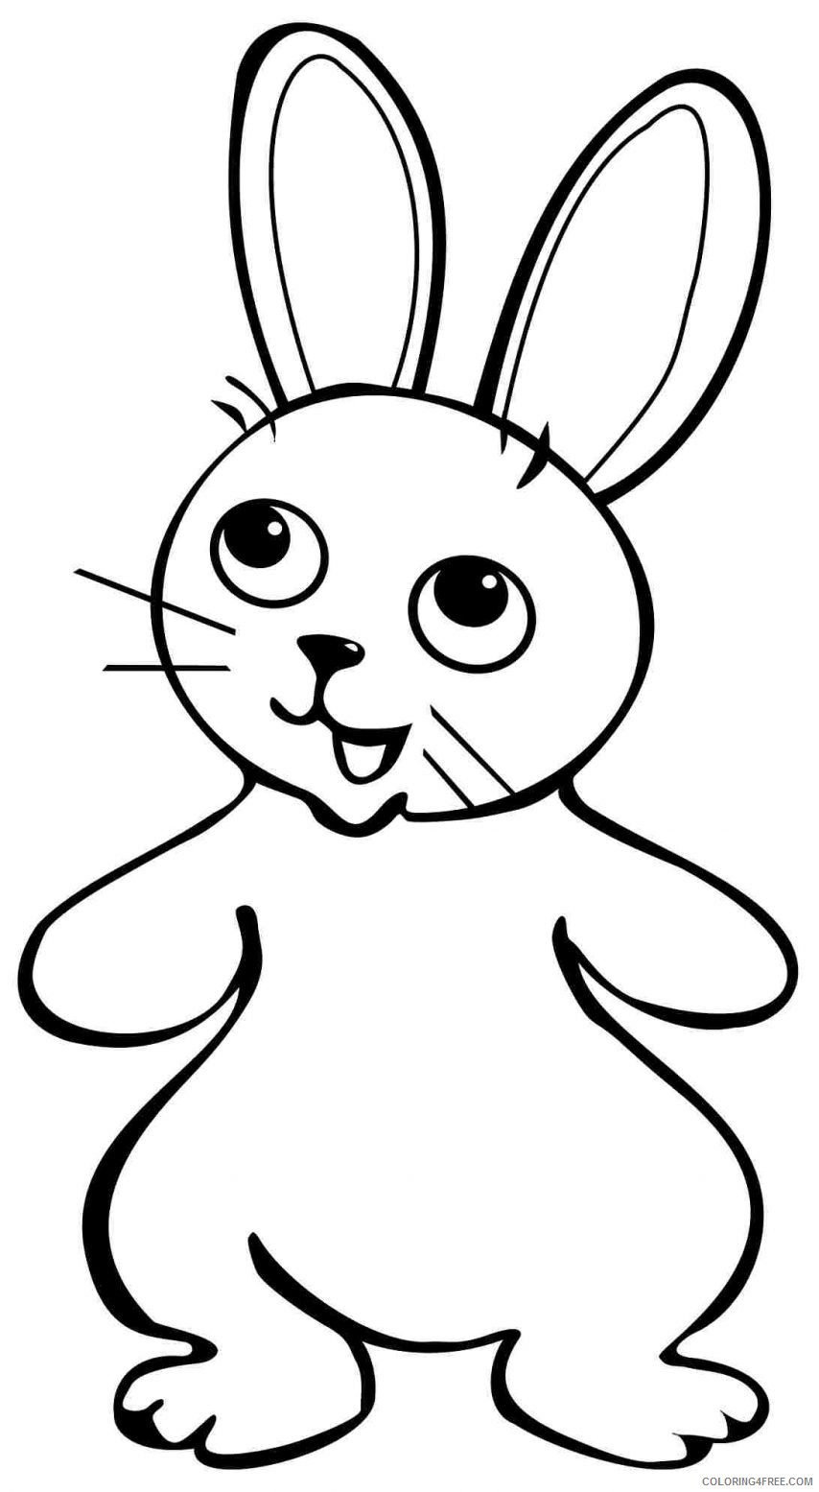

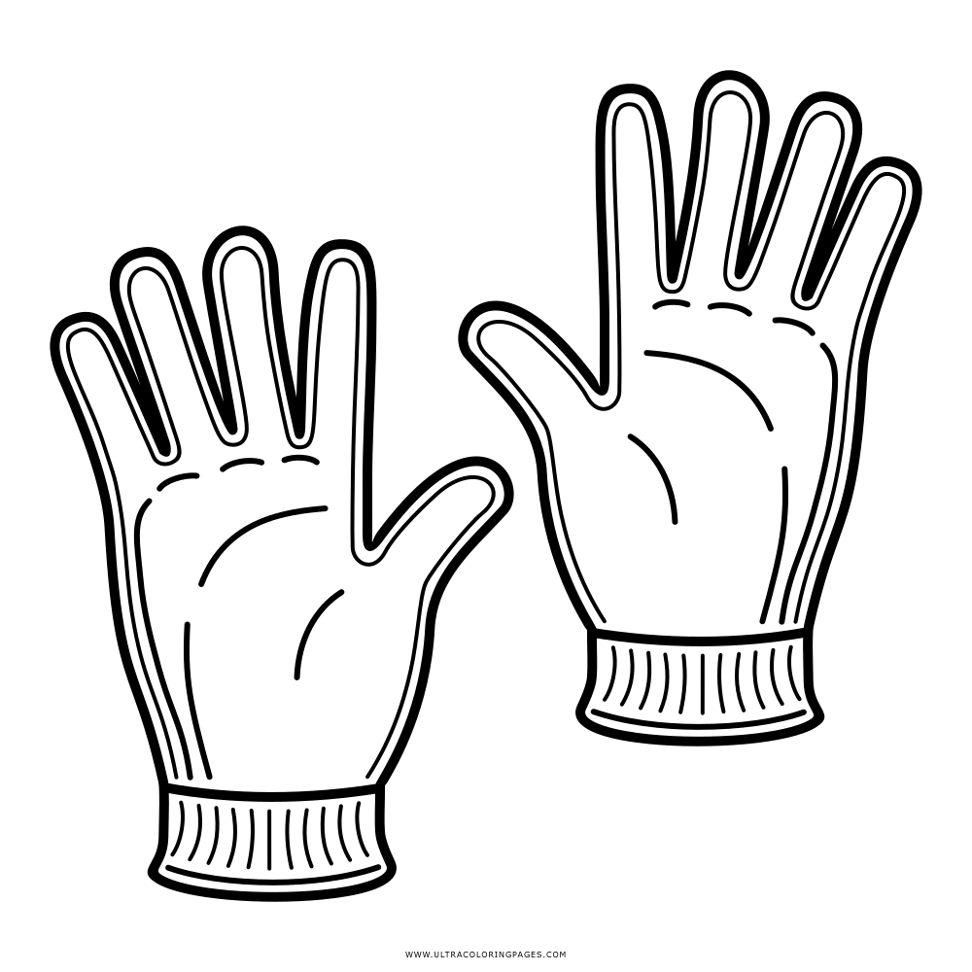 | 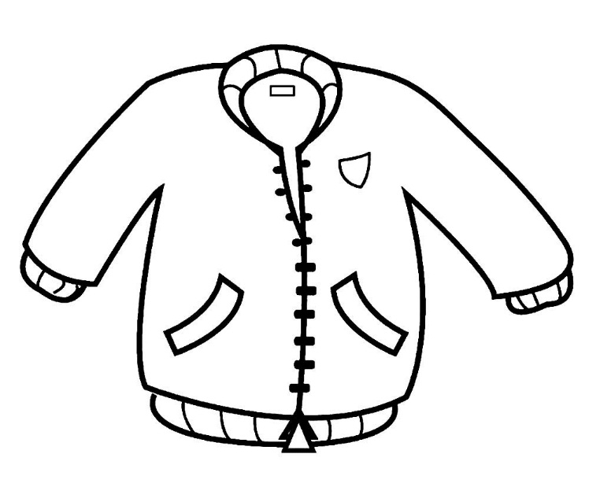
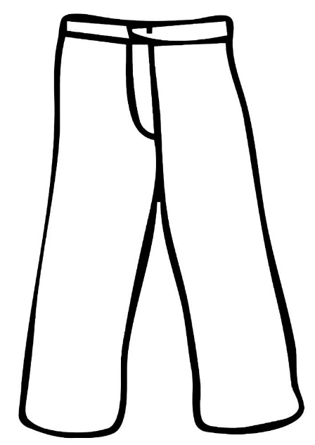 | 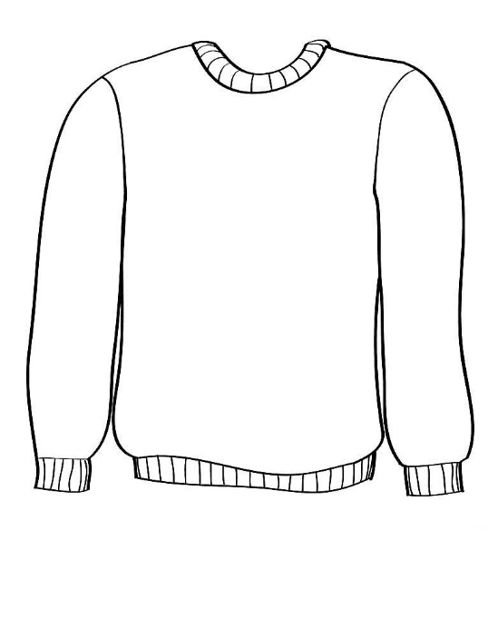
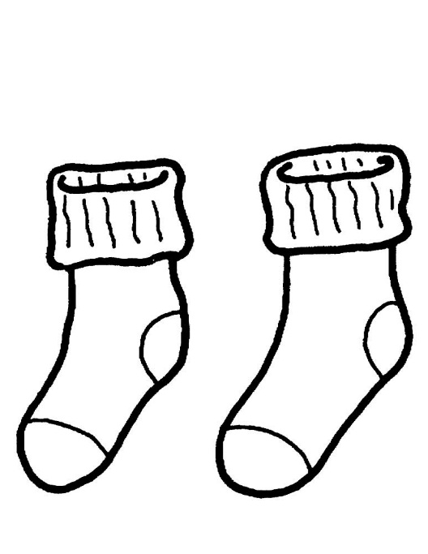 | 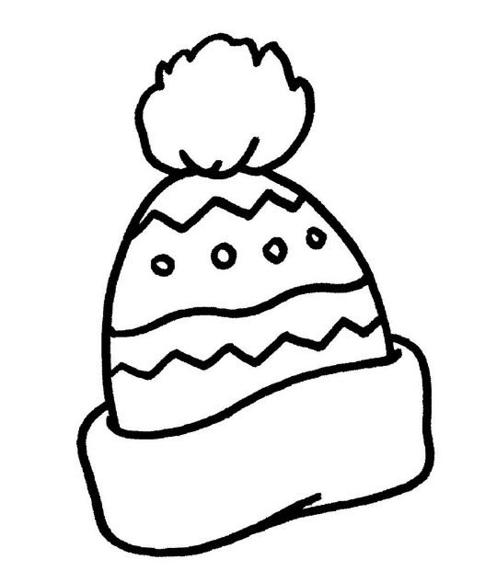
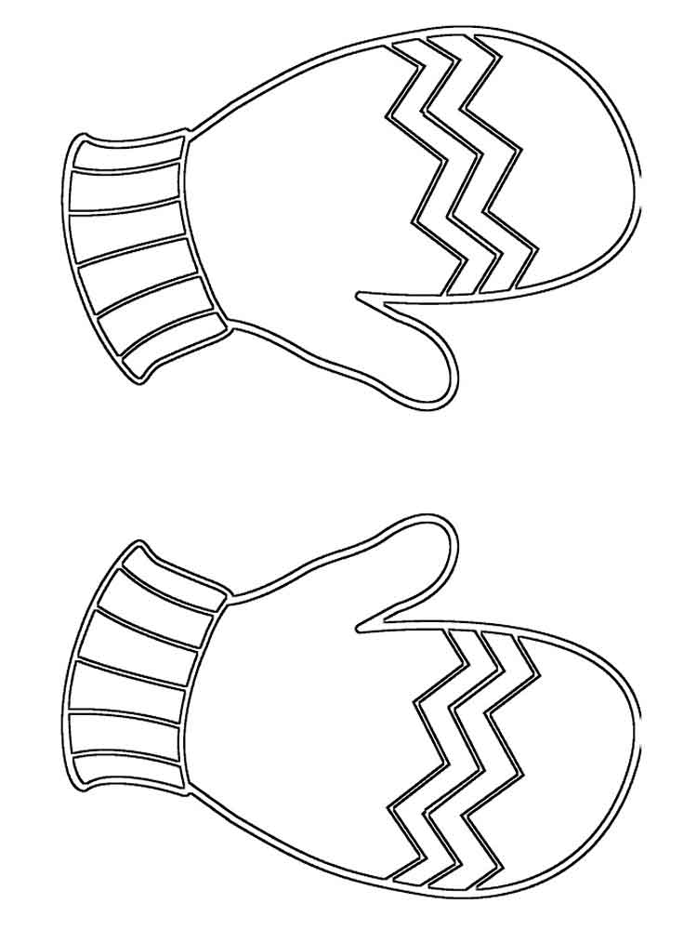 | 